Дата: 04.04.22

Клас: 3 – Б

Предмет: математика

Вчитель: Лисенко О. Б.

Тема: **Перевірка ділення множенням.**

**Мета**: вчити ділити двоцифрове число на одноцифрове, перевіряти ділення множенням; повторити назви чисел при діденні; розвивати критичне мислення, пам'ять, увагу; виховувати любов до математики.

**Хід уроку**

***Користуйтеся презентацією під час опрацювання даної теми уроку.***

**В кінці презентації за слайдом ви можете перевірити правильність виконання завдань.**

**1. Організаційний момент.**

***Приготуйте, будь ласка, все, що потрібно для уроку: підручник, зошит, ручку, олівці.***

***Старанно працюйте. Не забувайте робити хвилинки відпочинку та релаксації під час уроку.***

**2. Актуалізація опорних знань**

**1) *Слайд 3 - 11.* Усний рахунок . Гра «Цеглинки ЛЕГО»**

**Продовжіть усний рахунок за №438.**

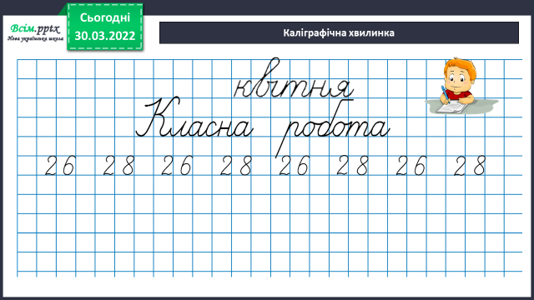***2) Каліграфічна хвилинка.***

**3. Повідомлення теми уроку.**

— ***Сьогодні на уроці ми ознайомимося з прийомом перевірки дії ділення дією множення.***

**4. Вивчення нового матеріалу.**

**1) Ділене дорівнює добутку частки і дільника. Якщо після множення частки на дільник не дістали діленого, то в обчисленнях допущено помилку.**

**2) Перевірка результату ділення дією множення № 439**

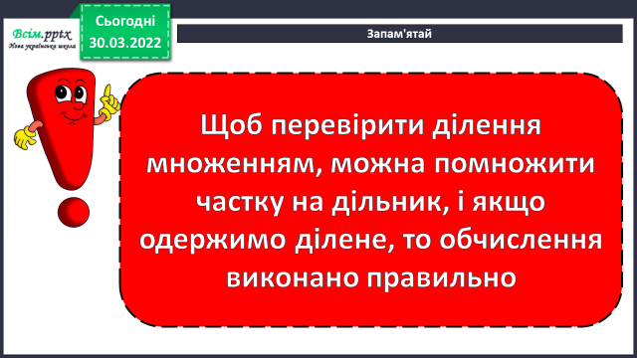**Запам’ятайте правило:**

**3) Колективна робота над задачею №441**

— **Прочитайте задачу.**

**— Скільки пального було у баку трактора?**

**— Скільки пального витрачає трактор за 1 год роботи?**

**— Скільки пального залишилося у баку?**

**— Чи можемо ми дізнатися, скільки пального витратив трактор?**

**— Прочитайте питання задачі.**

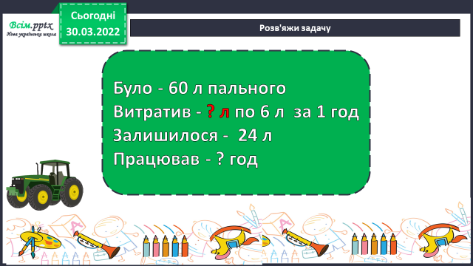

**5. Розвиток математичних знань.**

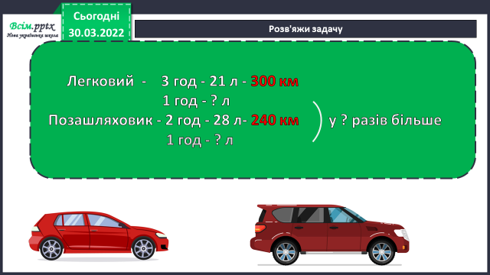

**1) Робота над задачею №442.**

**2) Розв’язування рівняння №443.**

**3) Усне обчислення завдання №444.**

**6. Підсумок**

**1) Домашнє завдання.**

**Задача № 446, приклади № 447.**

**Задача №446**

**2 год – 84 км**

**1 год - ? км**

**5 год - ? км**

**2) Вправа «Загадкові листи»**

